-ΜΕΡΟΣ Α: ΣΧΕΔΙΑΣΗ ΦΙΛΤΡΩΝ:

Α1) Σχεδιαζεται ένα FIR φιλτρο με παραθυρο Hamming, το μηκος του οποιου υπολογιζεται από το Δω = ωs - ωp = 0.20π = 8π/N και σχεδιαζονται οι γραφικες παραστασεις της κρουστικης αποκρισης του μεσω της impz, η βηματικη αποκριση του μεσω της stepz, το μετρο αποκρισης συχνοτητας σε dB με την freqz και plot σε λογαριθμικη κλιμακα και η καθυστερηση ομαδας με την grpdelay. Οι γραφικες παραστασεις για τα διαφορα χαρακτηριστικα αυτά του φιλτρου φαινονται στην παρακατω εικονα:

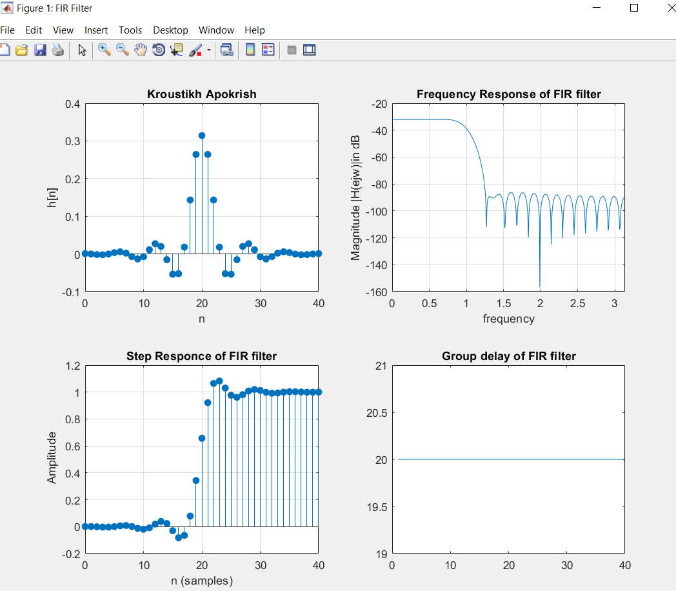

Όπως ηταν αναμενομενο, η καθυστερηση ομαδας είναι ιση με το N/2 και η κρουστικη αποκριση είναι συμμετρικη με αρτια συμμετρια, καθως προκειται για FIR φιλτρο γραμμικης φασης.

Α2) Σχεδιαζεται φιλτρο Butterworth και τα χαρακτηριστικα του με παρομοια χρηση των ιδιων συναρτησεων με το Α1 ερωτημα. Οι γραφικες φαινονται στην κατω εικονα:

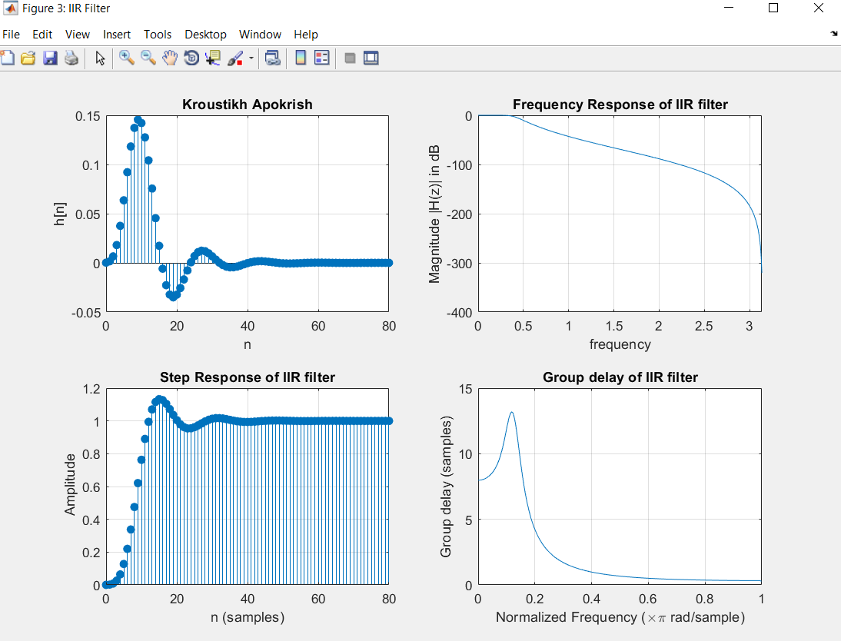

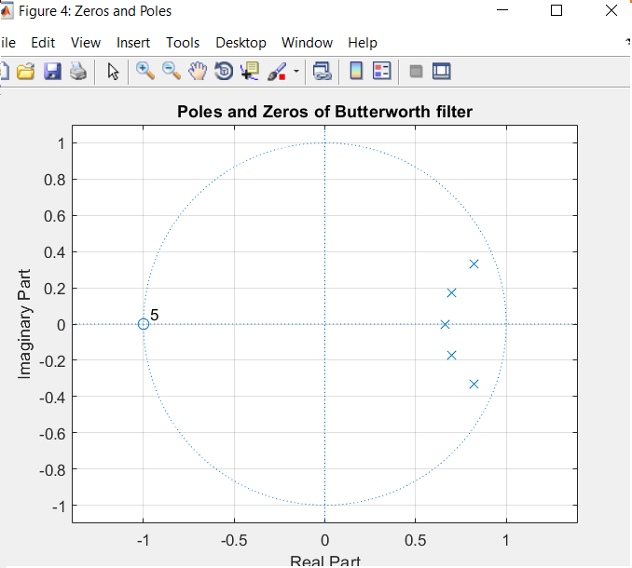

Παρατηρω ότι όλα τα μηδενικα είναι στο z = -1 και ολοι οι πολλοι είναι σε μιγαδικα συζυγη ζευγη, χαρακτηριστικο των Butterworth.

-ΜΕΡΟΣ Β: ΑΝΑΛΥΣΗ ΣΗΜΑΤΩΝ ΜΕ DFT:

Β1.1) Στην παρακατω εικονα φαινεται το μετρο του DFT του παραθυρωμενου σηματος για L = 16 και Ν = L και Ν = 2^14 (αρα σε υπερδειγματοληψια) αντιστοιχα, οπου τα l1 = 8, l2 = 10:

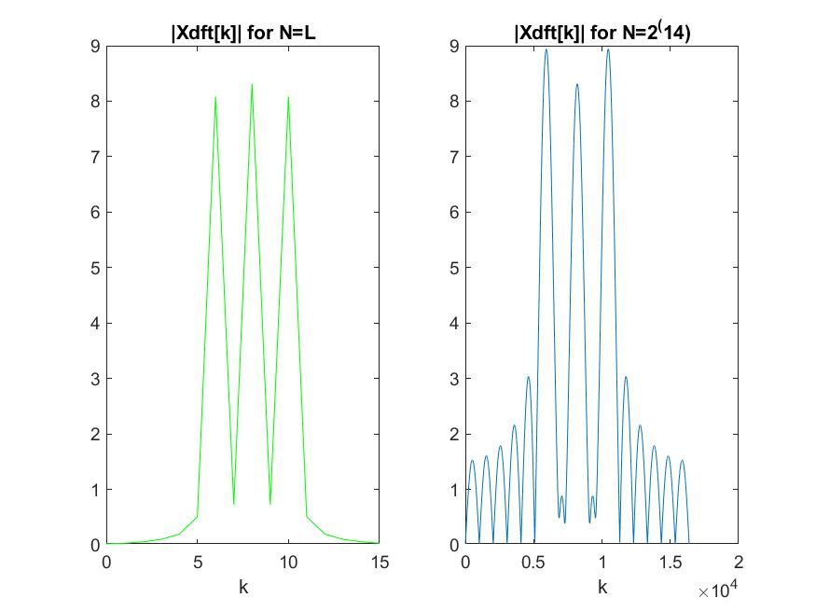

Παρατηρω ότι το δευτερο διαγραμμα, λογω μεγαλυτερου Ν εχει καλυτερη αναλυση από το πρωτο, εχει δηλαδη περισσοτερα δειγματα που βοηθανε να δωσουν μια καλυτερη αναπαρασταση της αρχικης του. Αρα σε σταθερο μηκος παραθυρου, το μηκος του DFT επηρεαζει τον αριθμο των δειγματων. Οσο μεγαλυτερο το Ν, τοσο περισσοτερα δειγματα αρα τοσο πιο ευκολα φαινονται καποια χαρακτηριστικα στο πεδιο συχνοτητας παιρνοντας και μια καλυτερη αναπαρασταση της ακολουθιας.

Αν με το ιδιο ειδους παραθυρου και για ιδια Ν αυξησω το μηκος του παραθυρου σε L = 64, τοτε το μετρο του μετασχηματισμου DFT για Ν = 64 και Ν = 2^14 φαινονται κατω:

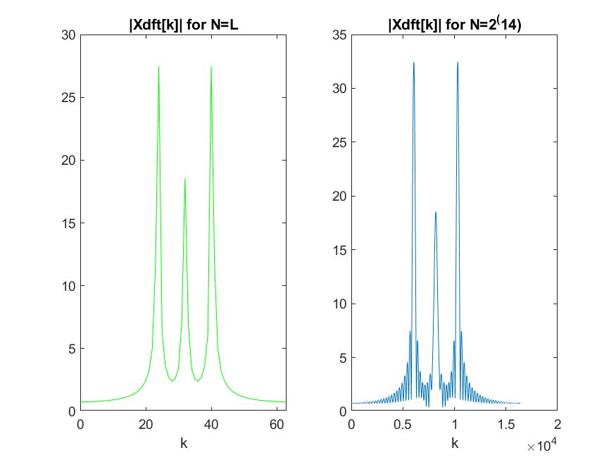

Αντιστοιχα για μηκος L = 512:

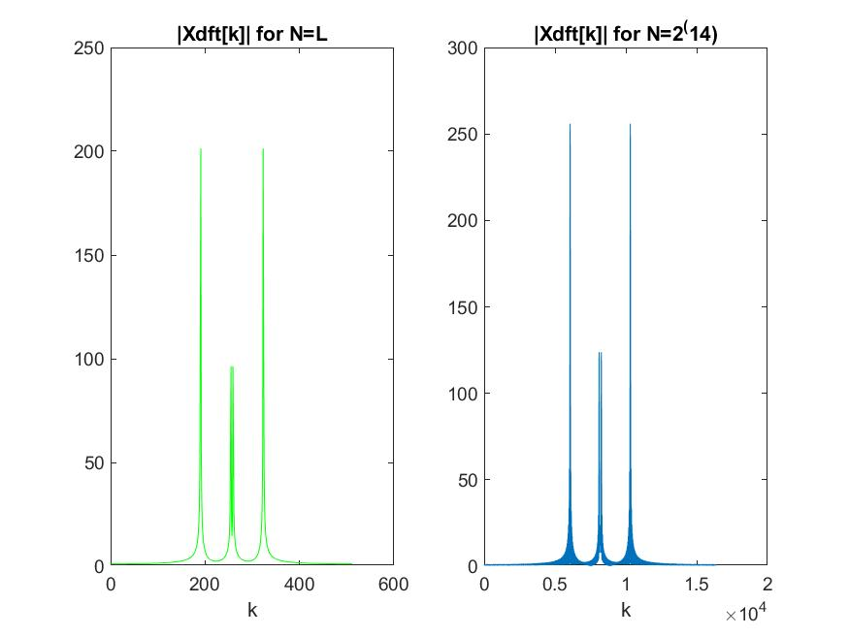

Από τα παραπανω διαγραμματα, βγαινει συμπερασμα ότι τοσο το μηκος του παραθυρου L οσο και το μηκος δειγματοληψιας N μπορουν να επηρεασουν την φασματικη αναλυση. Συγγεκριμενα:

Σε σχεση με το μηκος του DFT, N, η γραφικη με μεγαλυτερο Ν φερει περισσοτερα δειγματα κανοντας την πιο καλη σε ανακτηση πληροφοριας σε περισσοτερα σημεια για την ακολουθια.

Άρα οσο μεγαλωνει το Ν, τοσο περισσοτερα δειγματα εχω αρα και τοσο καλυτερα ανακτω πληροφορια για την ακολουθια, αλλα δεν βελτιωνεται η διακριση μεταξυ δυο συχνοτητων.

Σε σχεση με το μηκος του παραθυρου, L, παρατηρω ότι οι λοβοι σε σχεση με μικροτερο L ‘λεπταινουν’. Είναι πιο ευκολο να διακρινω κοντινες συχνοτητες.

Άρα με την αυξηση του μηκους του παραθυρου, βελτιωνεται και η ικανοτητα διακρισης κοντινων συνημιτονοειδων συνιστωσων. Δηλαδη, μεγαλυτερο παραθυρο δινει και καλυτερη αναλυση συχνοτητας.

Μετακινωντας την ω1 προς τη μεση τιμη της, η αποσταση των δυο συχνοτητων μικραινει και εχουμε το παρακατω σχημα:

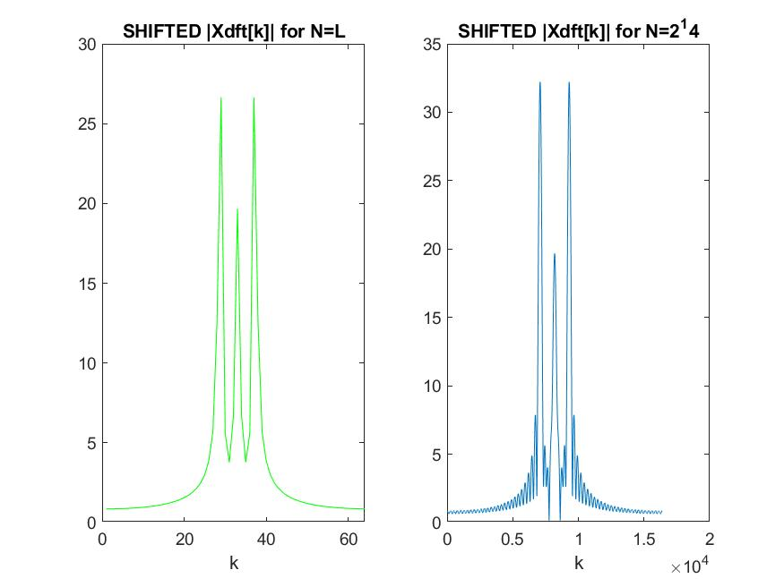

Σε συγκριση με το προηγουμενο διαγραμμα για ιδια τιμη του L = 64, οι κυτιοι λοβοι εχουν ερθει πιο κοντα μεταξυ τους. Αν αυτή η διαφορα αποστασης είναι πολύ μικρη σε σχεση με το μηκος του παραθυρου, τοτε δε μπορουν να διακριθουν η μια συχνοτητα απο την άλλη και παρατηρειται φαινομενο διαρροης. Οσο η αποσταση τους ελαχιτοποιειται, οι δυο κυριοι λοβοι πλησιαζουν ολο και περισσοτερο μεταξυ τους με αποτελεσμα να μην είναι πια διακριτες η μια από την άλλη και να συγχωνευονται.

Για να αποφευχθει αυτό, πρεπει το μηκος του παραθυρου να είναι επαρκες για να μπορει να διακρινει τη μικρη διαφορα των δυο συχνοτητων. Η διαρροη επηρρεαζεται από το ευρος του κυριου λοβου του παραθυρου και του σχετικου πλατους των πλευρικων, τα οποια εξαρτωνται από το μηκος L.

Β1.2.)Εφαρμοζω τα ιδια με παραπανω, αλλα για παραθυρο Hamming μηκους L =64 και για Ν = 64 και 2^14:

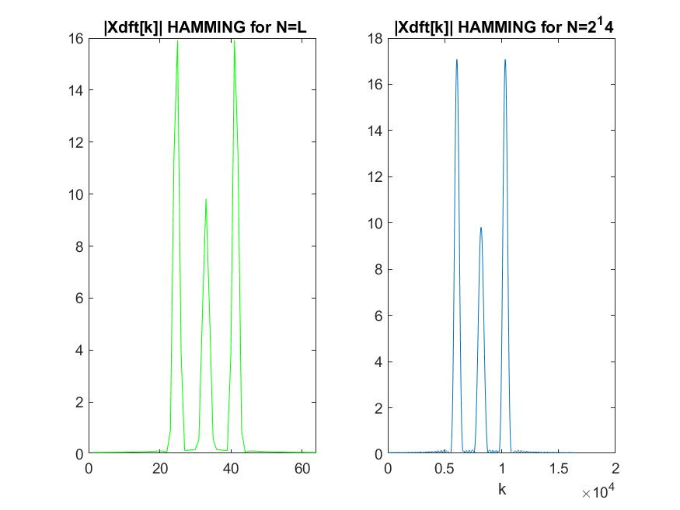

Κι εδώ όπως στο rectangular window, για σταθερο μηκος παραθυρου αλλα διαφορετικο Ν, για μεγαλυτερο Ν διακρινονται περισσοτερα δειγματα αρα και περισσοτερη φασματικη πληροφορια. Ωστοσο, η αποσταση σε υψος των κυριων λοβων με τους πλευρικους είναι πολύ μεγαλυτερη (σχεδον που διακρινονται)σε σχεση με του ορθογωνιου παραθυρου, υπαρχει καπως λιγοτερος ‘θορυβος’ στο σχημα.

Επισης, μια ακομα διαφορα είναι ότι η τιμη του μετρου είναι σχεδον στο μισο σε σχεση με το ορθογωνιο παραθυρο.

Εφαρμοζοντας και παλι τη μετατοπιση στις συχνοτητες για ιδιο μηκος παραθυρου, παιρνω:

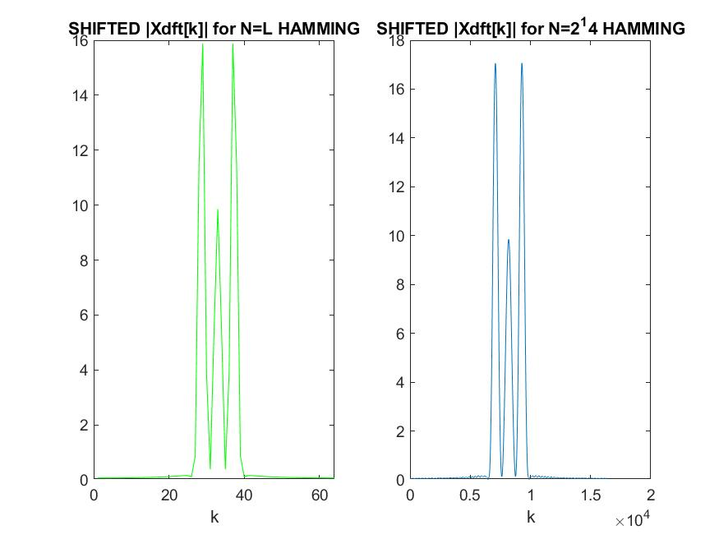

Και παλι όπως και πριν, οι λοβοι ερχονται πιο κοντα μεταξυ τους και μπορει να δημιουργηθει φαινομενο διαροοης.

Επισης, λογω του ότι το ορθογωνιο παραθυρο εχει στενοτερο κυριο λοβο από τα αλλα παραθυρα, είναι πιο ευκολη η διακριση των δυο κοντινων συνημιτονοειδων συχνοτητων, αλλα θα εχει και περισσοτερες ταλαντωσεις μεγαλυτερου υψους των λευρικων λοβων-συχνοτητων.

Β2.1) Τα διαγραμματα μετα από φιλτραρισμα της ηχογραφησης του ονοματος από παραθυρο Hamming 10msec και 100msec αντιστοιχα φαινονται κατω:

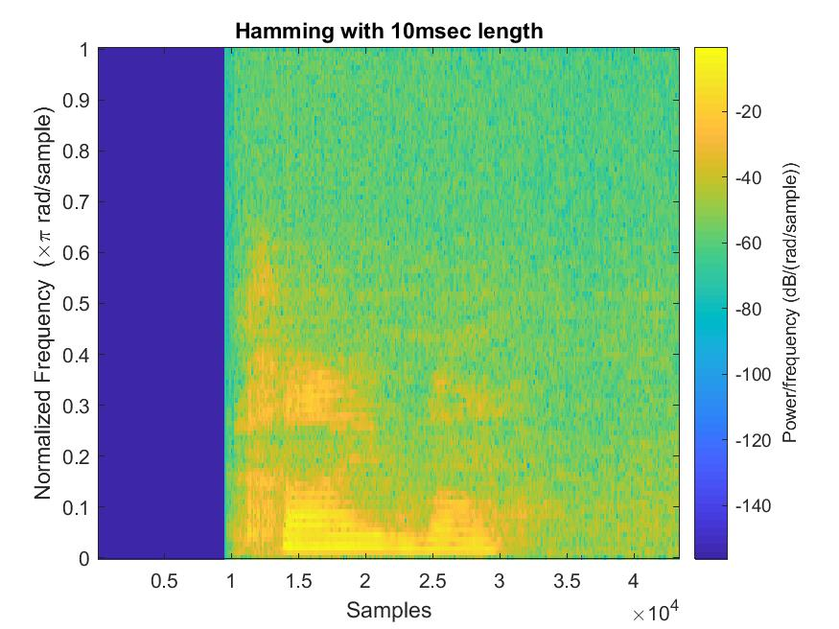

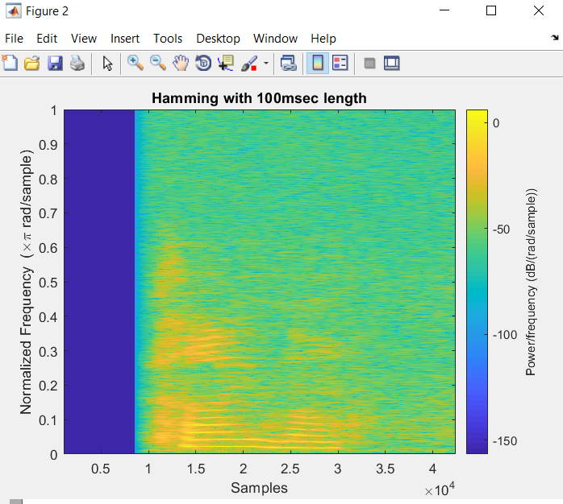

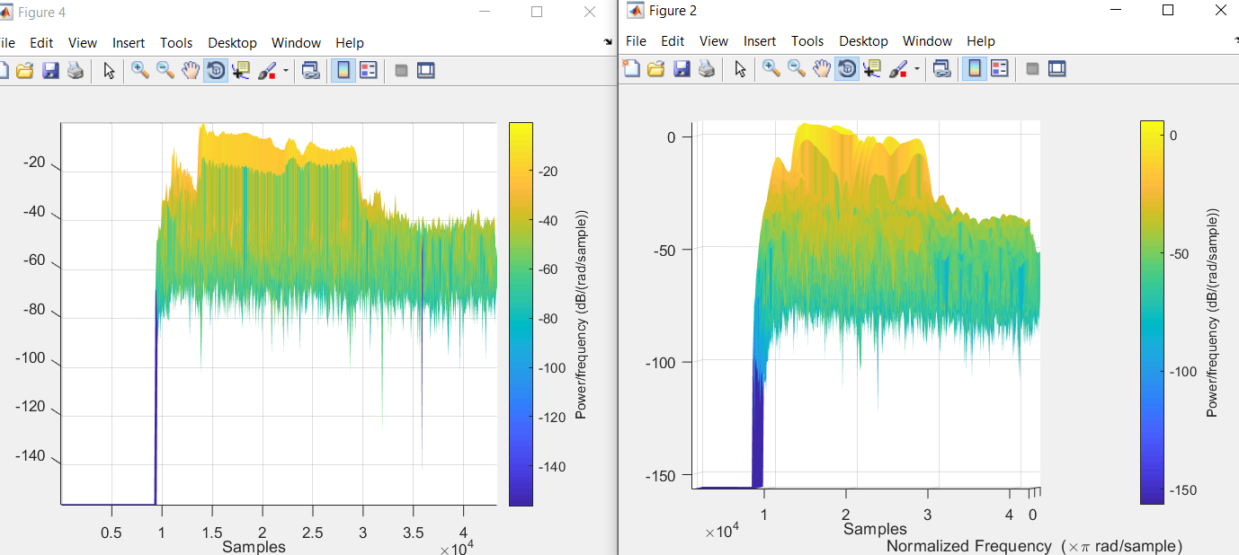

Από τα παραραπανω φαινεται ότι το παραθυρο 10msec με το μικροτερο μηκος εχει καλυτερη αναλυση από των 100msec. Ειδικοτερα, φαινεται από την πρωτη εικονα τα χρωματα ανα δειγμα συνδεονται πιο ομαλα σε καποιες περιοχες στο δευτερο σχημα υπαρχει απωλια πληροφοριας και λιγοτερα δειγματα ως προς το χρονο και κενα σαυτες τις περιοχες.Αυτο δειχνει ότι εχουμε καλυτερη αναλυση στο χρονο με επιλογη του μικροτερου παραθυρου. Όμως από την τριτη φωτογραφια, το παραθυρο με 100msec φαινεται πιο ομαλο σταναμεσα στις συχνοτητες από ότι το παραθυρο των 10msec.

Με μεγαλο παραθυρο μπορει να μην εχουμε τοσα δειγματα στο χρονο αρα να χανεται πληροφορια και να μην εχουμε τοσο καλη αναλυση, αλλα στη φασματικη αναλυση εχουμε μεγαλυτερη ομαλοτητα και καλυτερη συγκεντρωση πληροφοριας από ότι με μικροτερο παραθυρο.

Β2.2.) Φιλτράρω το ιδιο σημα φωνης με ένα παραθυρο Hamming ιδο με του Μερους Α και σχεδιαζω το φασματογραμμα του με ένα παραθυρο Hamming 10msec όπως πριν. Το γραφημα του αρχικου σηματος φωνης, του φιλτραρισμενου και το φασματογραμμα φαινονται παρακατω:

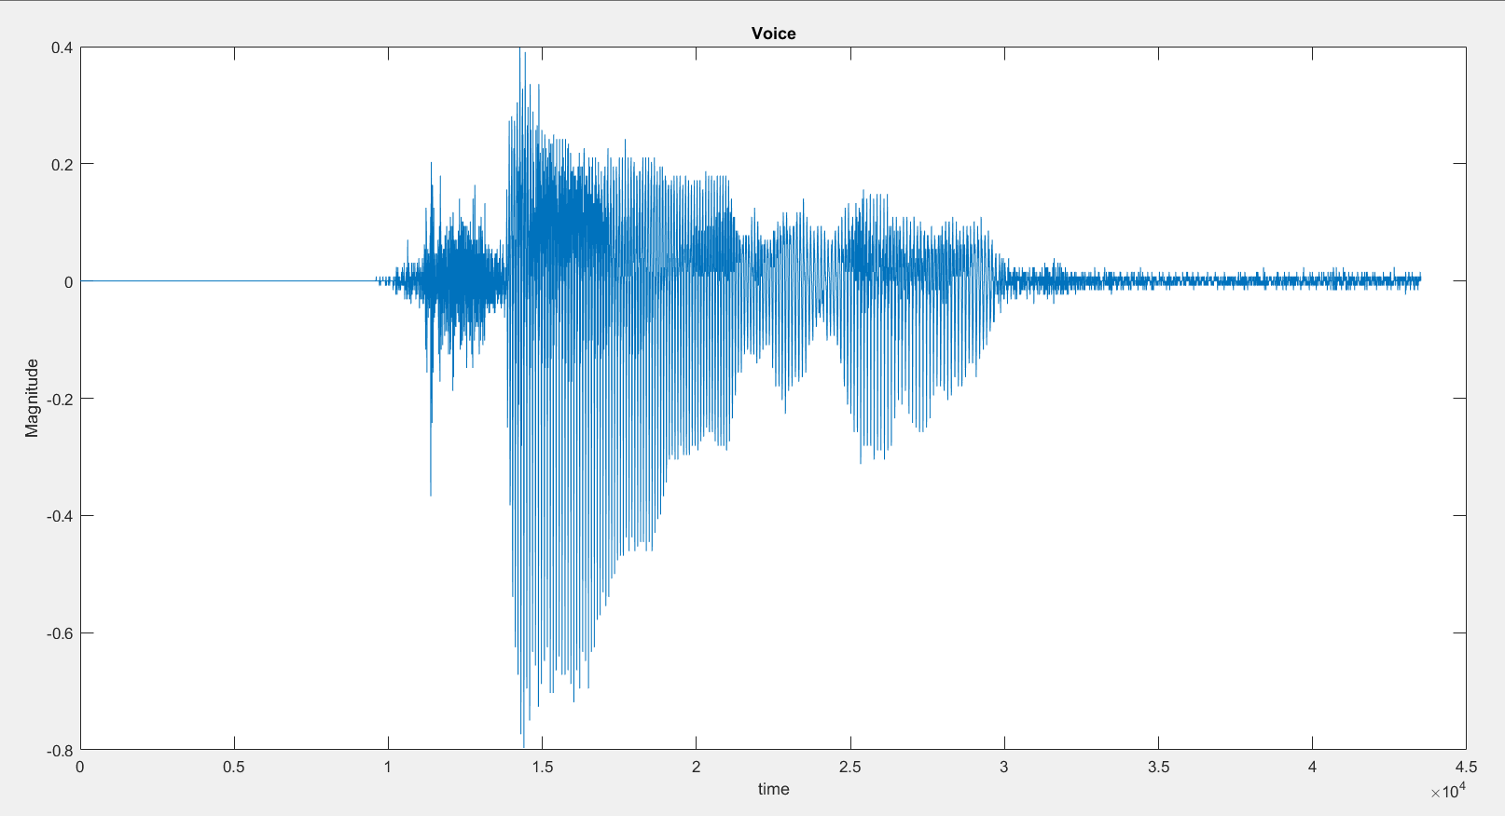

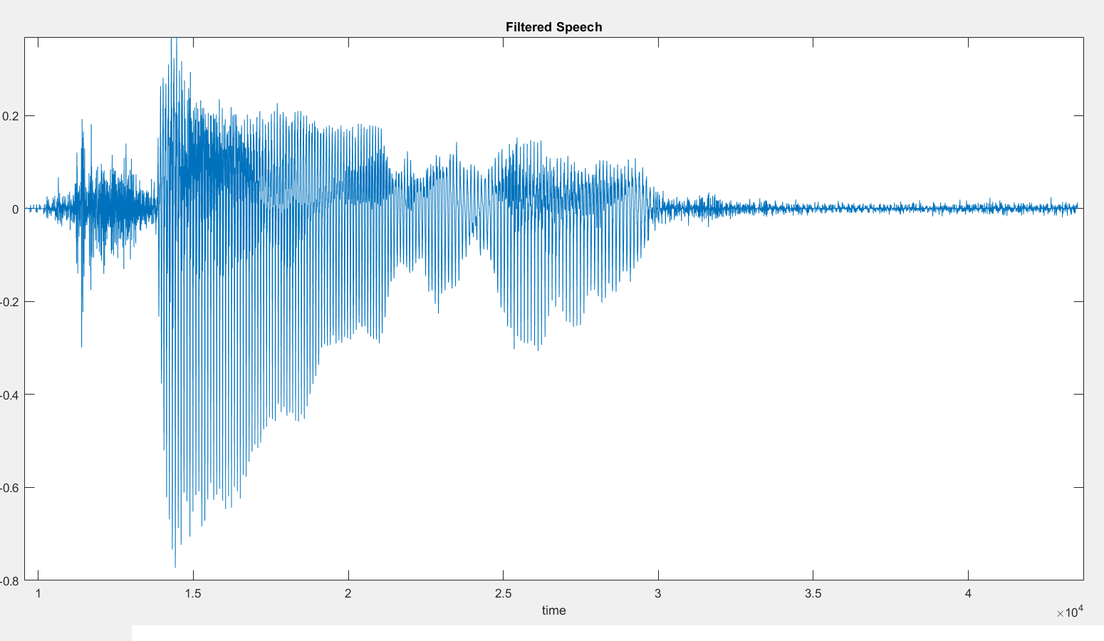



Ενώ δε φαινεται από τοσο μακρυα καποια διαφορα, από κοντα φανεται ότι το αρχικο μη φιλτραρισμενο σημα είναι πιο ‘τετραγωνισμενο’ στις γωνιες και στους λοβους, ενώ φιλτραρισμενο γινεται πιο στρογγυλοποιημενο, δηλαδη χανεται λογω παραθυρωσης η ακριβης αρχικη πληροφορια και υπαρχει μια ελαχιστη παραμορφωση:

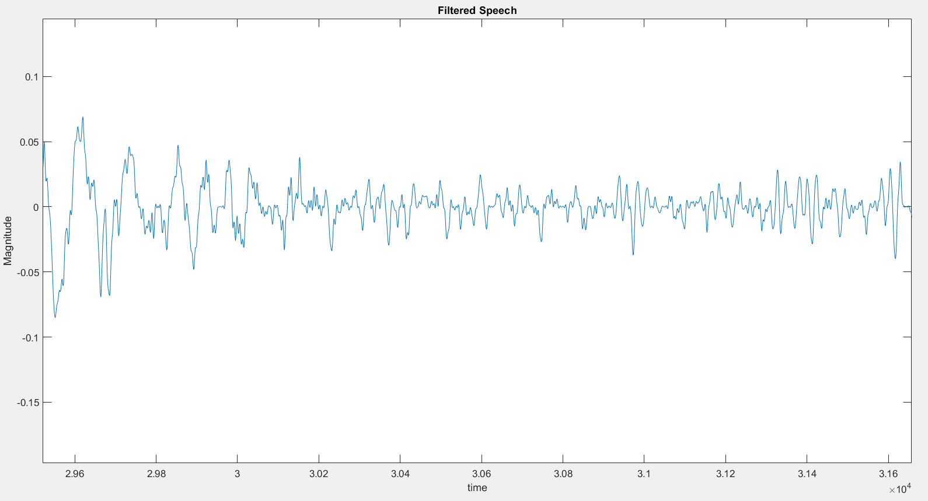

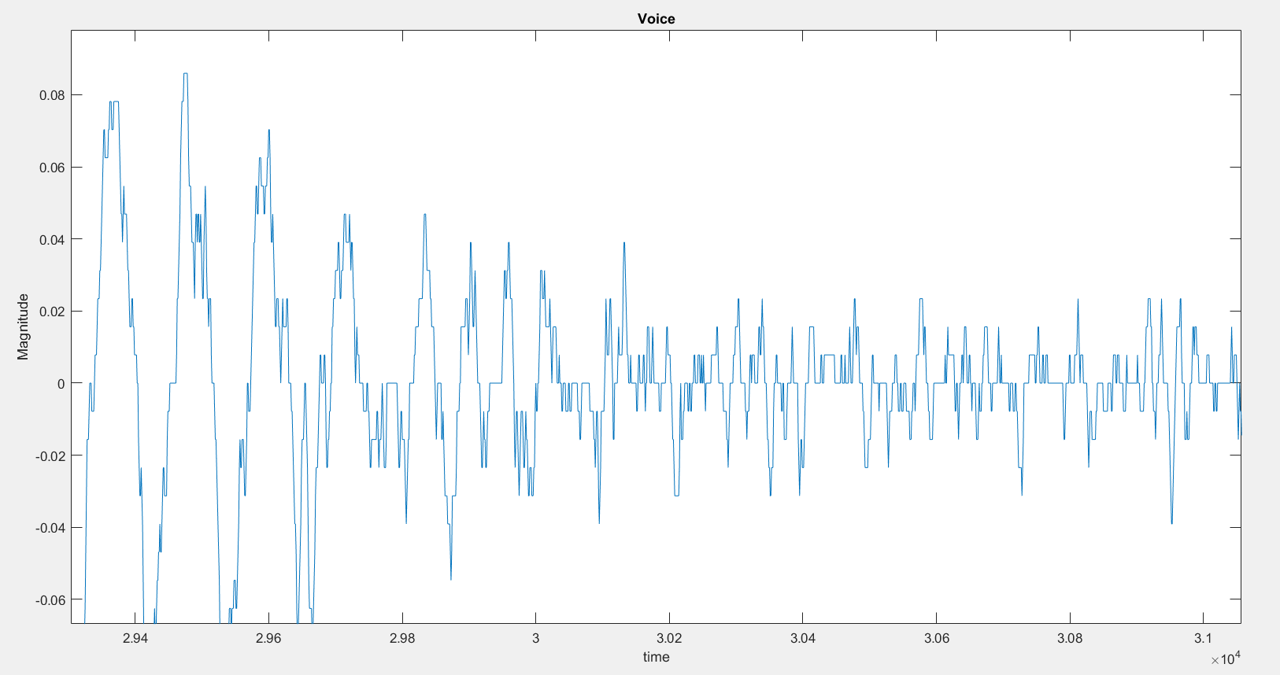

Παιζοντας τα δυο σηματα φωνης παρατηρω τα παρακατω:

Το φιλτραρισμενο σημα δεν ακουγεται τοσο καθαρο οσο το αρχικο, σα ‘συμπιεσμενο’. Επισης εχει μικροτερη ενταση από το αρχικο. Όμως εχει μειωθει ελαχιστα και οι θορυβοι του παρασκηνιου και white noise, οπου στοαρχικο σημα ακουγονταν πιο καθαρα και ηταν πιο πολύ στο επικεντρο.

Οποτε αν και με φιλτραρισμα χανεται η αναλυση στο σημα και δεν ακουγεται τοσο καθαρα ουτε δυνατα όπως το αρχικο, εχουμε ένα πλεονεκτημα ότι ‘ππνιγει’ τους θορυβους λογω white noise.

-ΜΕΡΟΣ Γ: ΔΗΜΙΟΥΡΓΙΑ ΣΥΝΘΕΤΙΚΗΣ ΦΩΝΗΣ:

Γ1-Γ3) Δημιουργω τα ζητουμενα σηματα, τα διαγραμματα των οποιων φαινονται παρακατω:

Για το p[n]:

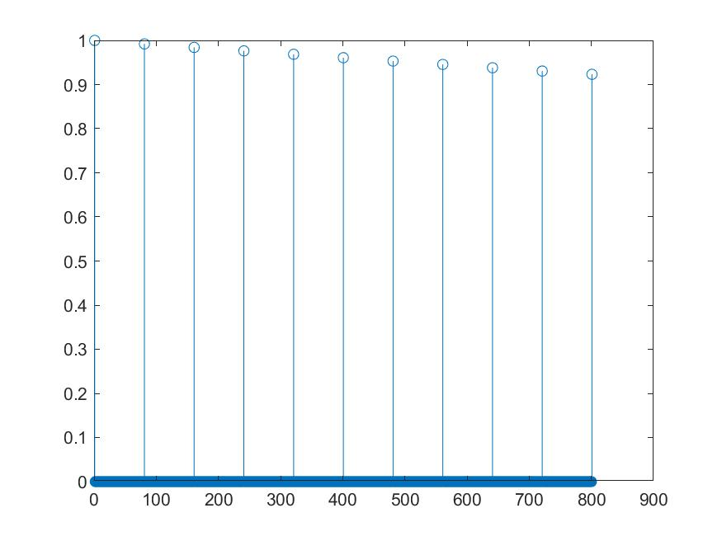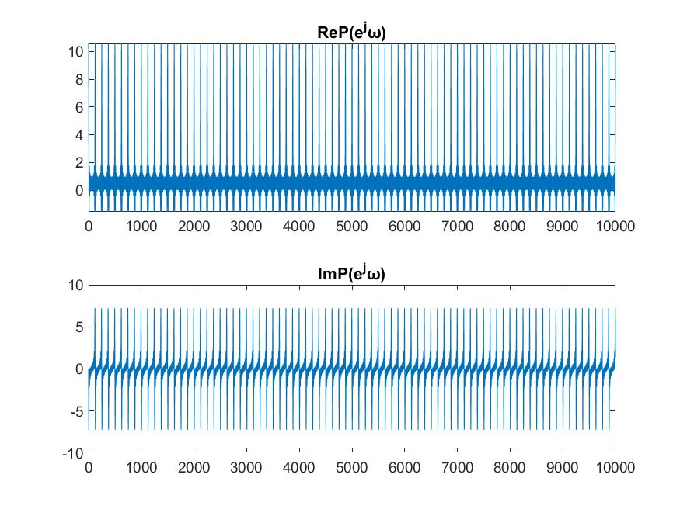

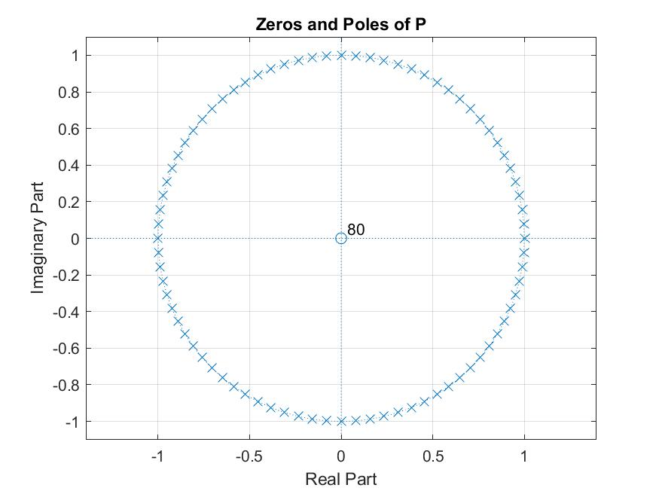

Για το g[n]:

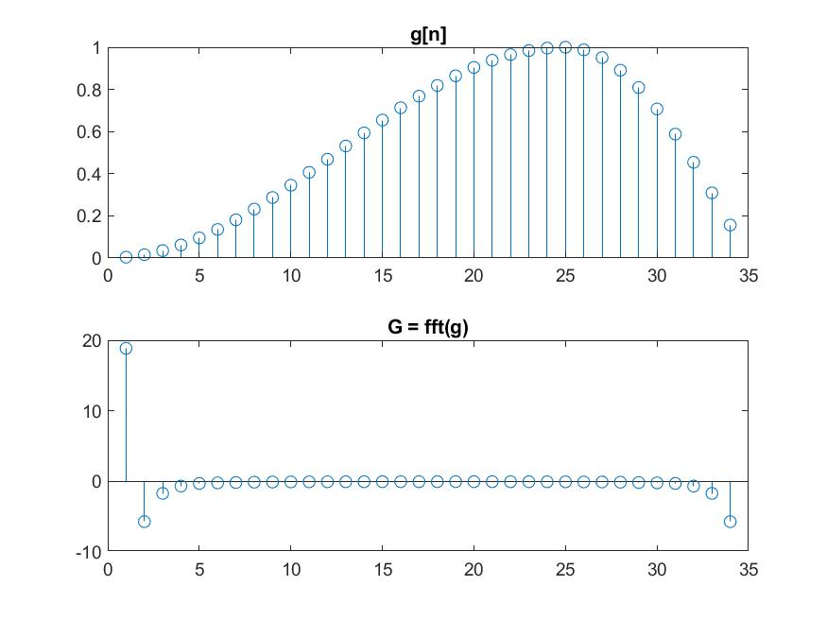

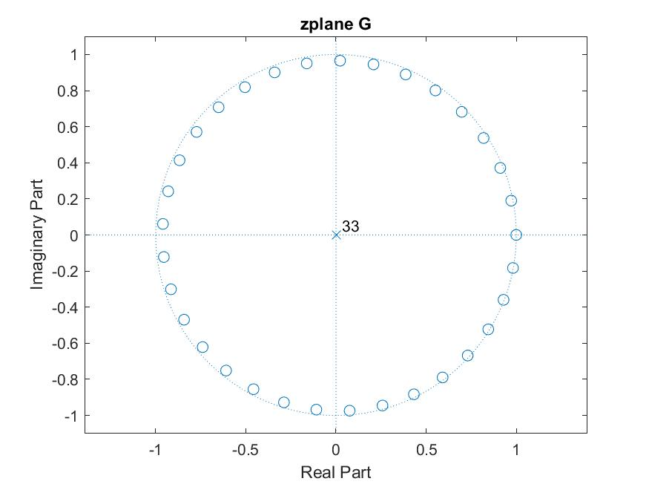

Για το r[n]:

